Pedido de Informações nº. ____/2016

Excelentíssimo Senhor
Presidente da Câmara Municipal de Vereadores
Gilberto da Conceição Cezar
Canela/RS

Senhor Presidente.

Os Vereadores signatários, no uso de suas atribuições legais e regimentais, solicitam que após aprovado em Plenário seja encaminhada à Administração Municipal PEDIDO DE INFORMAÇÕES que segue:

Cópias dos processos administrativos que originaram os editais de concorrência nº 09 e 13 de 2015, de capa a capa.

JUSTIFICATIVA:

As informações solicitadas atendem a questionamentos da comunidade local, bem como as funções de fiscalização e controle que cabe ao legislador, contidas na constituição federal, lei orgânica Municipal e Regimento Interno. Conforme fotos em anexo, a obra foi retomada.

Câmara Municipal de Canela/RS, 01 de abril de 2016.

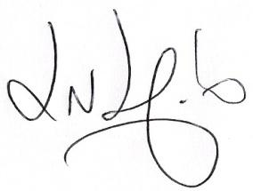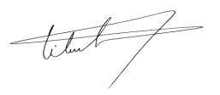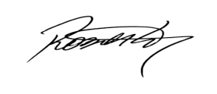
Luciano Melo Vilmar Santos Roberto Grulke Vereador PMDB Vereador PMDB Vereador PMDB

